**Консультация для родителей.**

# «Эксперименты и развивающие опыты для детей в домашних условиях»

**Воспитатель: Ефремова М.А**



## Эксперименты для детей – лампа из лавы у вас в доме.

Всплывающие цветные пузырьки вызовут восторг не только у детей, но у их родителей. Поэтому такие эксперименты для детей должны обязательно быть в вашем списке.

**Что нужно:**

* Высокая емкость
* Вода
* Масло растительное
* Соль
* Краситель

**Выполнение:**

1. Наливаем воду на 2/3 от общего объема емкости
2. Остальные 1/3 заливаем маслом. Но если вы возьмете ровные пропорции, то будет только зрелищнее
3. Капните несколько капель жидкого красителя (сыпучий компонент лучше предварительно развести в воде)
4. Начинаем бросать по 5 г соли (примерно 1 ч. л.), которая и будет вызывать образование пузырьков. Чем чаще будете ее бросать, тем больше будет пузырьков

**Объяснение:**

Масло легче воды, но вода легче соли. При попадании соль захватывает капли масла и опускает их на дно. Но когда кристаллы растворяются, то эти капли поднимаются. Краситель создает более зрелищный эффект.



**Объяснение:**

Масло легче воды, но вода легче соли. При попадании соль захватывает капли масла и опускает их на дно. Но когда кристаллы растворяются, то эти капли поднимаются. Краситель создает более зрелищный эффект.

## Эксперименты для детей: зубная паста для слона или бешеная пена

Подобные эксперименты для детей всегда вызывают много восторга у детворы, поскольку эффект виден моментально!

**Необходимо:**

* Перекись водорода 3% — 200 мл
* Пищевой краситель – 1 пакетик или 1 ч. л. марганцовки
* Моющее средство или жидкое мыло – 100 мл
* Сухие дрожжи – 1 ст. л.
* Вода – 50 мл
* Пластиковая бутылка



**Ход выполнения:**

1. Разведите сначала дрожжи в воде. Дайте постоять 5 минут
2. Налей в бутылку перекись
3. Добавьте краситель и моющее
4. Когда дрожжи немного разбухнут, влейте их в смесь перекиси
5. Наблюдайте бурлящую пену. Кстати, не забудьте поставить снизу поднос или большое блюдо

**Объяснение:**

Происходит разложение перекиси на воду и кислород, дрожжи выступают в роли каталазы, чтобы ускорить данный процесс. А моющее средство создает эффект пены.

## Эксперименты для детей: маятник из свечи

Эксперименты для детей с огнем нужно проводить только под строжайшим контролем взрослых!

**Необходимо:**

* 1 большая и толстая свеча
* Шпажка
* 2 стакана

**Ход действий:**

1. Ставим стаканы напротив, на расстоянии длины шпажки (она должна на них лежать)
2. У свечи с другого конца вырезаем еще один фитиль
3. Прокалываем свечу шпажкой ровно по центру
4. Шпажку размещаем между стаканами и поджигаем оба фитиля
5. Наблюдаем, как свечка сама наклоняется в одну или другую сторону, словно маятник

Совет: Не забудьте чем-то застелить стол, чтобы воск его не испачкал.

**Объяснение:**

Когда воск нагревается, он тает и собирается в каплю. И эта капля перетягивает свечу в свою сторону, но подобная картина наблюдается и с другой стороны. Поэтому тяжесть каждой новой капли поочередно наклоняет свечу.



**Ход действий:**

1. Ставим стаканы напротив, на расстоянии длины шпажки (она должна на них лежать)
2. У свечи с другого конца вырезаем еще один фитиль
3. Прокалываем свечу шпажкой ровно по центру
4. Шпажку размещаем между стаканами и поджигаем оба фитиля
5. Наблюдаем, как свечка сама наклоняется в одну или другую сторону, словно маятник

Совет: Не забудьте чем-то застелить стол, чтобы воск его не испачкал.

**Объяснение:**

Когда воск нагревается, он тает и собирается в каплю. И эта капля перетягивает свечу в свою сторону, но подобная картина наблюдается и с другой стороны. Поэтому тяжесть каждой новой капли поочередно наклоняет свечу.



## Эксперименты для детей: купюра, которая не сгорает!

Такие эксперименты для детей могут даже удивить взрослых, но они требуют должной осторожности.

**Подготовьте:**

* Щипцы или длинный пинцет
* Любую купюру
* Источник огня
* Спирт и вода в равном количестве

**Как проводить:**

1. Создайте 50% спиртовой раствор, смешав главный компонент и воду
2. Погрузите в него купюру на 1-2 минуты
3. С помощью щипцов достаньте номинал, дайте немного стечь жидкости
4. Подожгите – купюра будет гореть, но сама не сгорит. Не тушите ее, пусть пламя самостоятельно погаснет!



**Объяснение:**

Во время горения спирта процесс разлагает его на воду, углекислый газ и тепло. Температура горения спирта значительно ниже, чем у бумаги, поэтому он горит первым. Но этой температуры недостаточно, чтобы с бумаги испарилась влага. Поэтому спирт полностью сгорает, а купюра остается нетронутой.

## Эксперименты для детей: движущаяся вода

Есть и такие эксперименты для детей, который требуют определенного времени. Но результат точно будет того стоить!

**Нужно:**

* 5 стаканов
* 3 пищевых красителей
* 4 салфетки

**Выполнение:**

* Воду разлейте по стаканам через один, закрасив каждый в разный цвет. Хотя не менее увлекательно будет, если разлить ее по каждому стакану
* Сложите салфетку в трубочку и согните пополам
* Поставьте, как показано на картинке, одну салфетку на 2 стакана



* Через пару часов сможете любоваться радугой из воды!
* **Объяснение:**
* Это происходит за счет разницы давления, уровня и сил поверхностного притяжения воды. Жидкость поднимается вверх по капиллярам салфетки за счет того, что принимает вогнутую форму (мениск). При таком положении давление жидкости под этим мениском становится меньше атмосферного, и вода стремится вверх. Притяжение между молекулами воды слабеет, она растекается по твердому телу. А дальше играет роль уровень воды и сила притяжения между молекулами, которая становится сильнее. Они пытаются сократить контакт с поверхностью и собираются в капли.
* 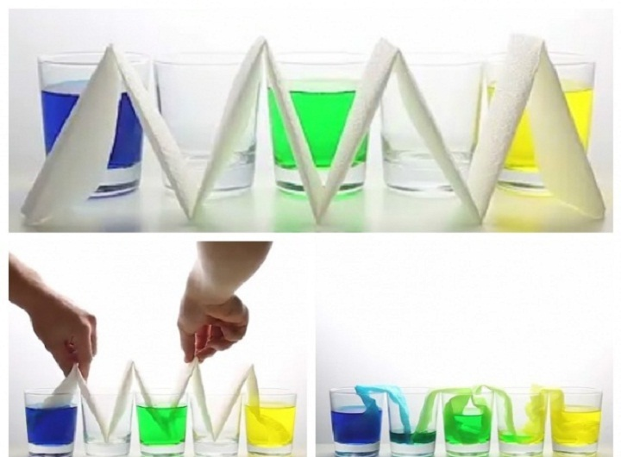



## Удивительные эксперименты для детей с водой: давление воздуха

Существуют различные водные эксперименты для детей. Но этот самый простой и познавательный.

**Вам нужно:** 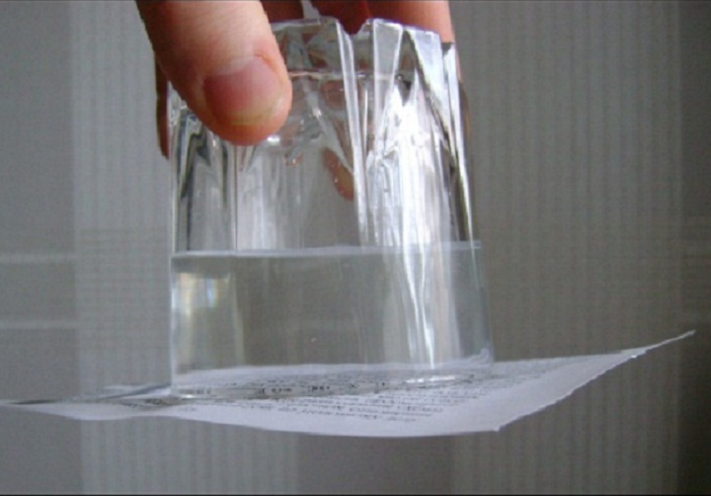

* Стакан с водой
* Кусок картона или лист бумаги

**Выполнение:**

1. Наполните наполовину стакан водой, хотя ее точное количество не играет большой роли. Главное, чтобы был воздух
2. Теперь поместите кусок картона на отверстие, поверните стакан на 180 градусов
3. Как только стакан будет перевернут, вы можете отпустить картон. Вода не выльется, а картон будет держаться

**Объяснение:** В стакане отрицательное давление ниже, чем в окружающей среде, создается мини-вакуум. Давление снаружи больше, так что картон прижимается к стакану и предотвращает вытекание воды.